需要：

U盘A： 4G，用于制作启动盘

U盘B， 28G，用于装系统

win10笔记本一台

centos7系统镜像 iso

软碟通 ultralso

1. 制作优盘启动盘

软碟通傻瓜式安装

试用，无需注册

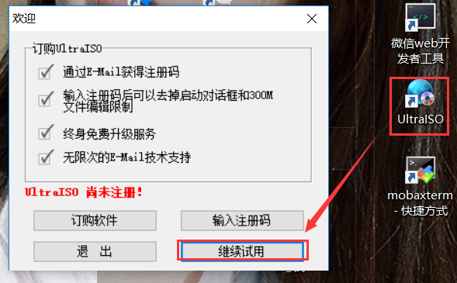

1、软碟通读取系统文件

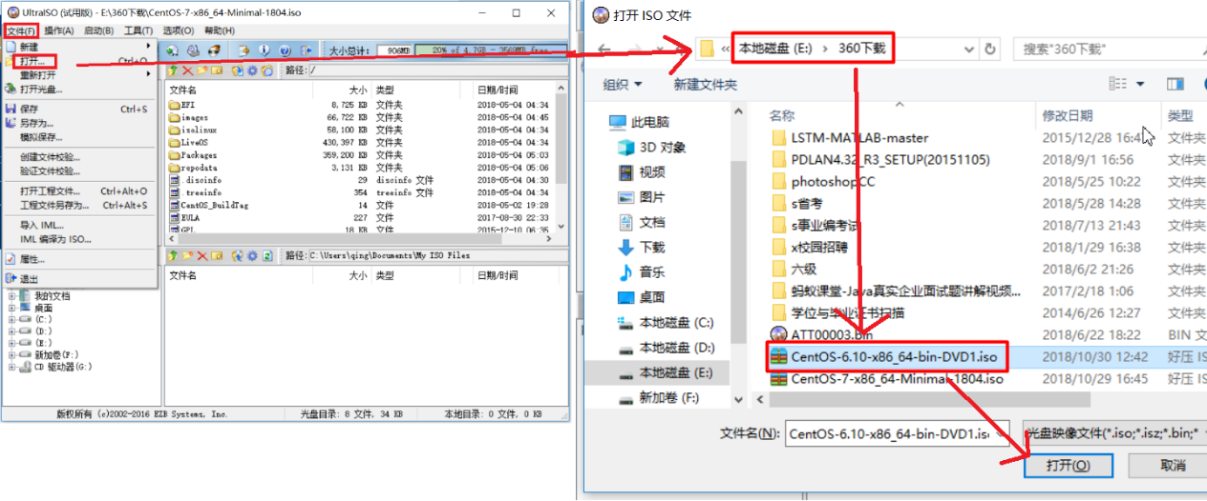

2、软碟通将系统写入U盘A

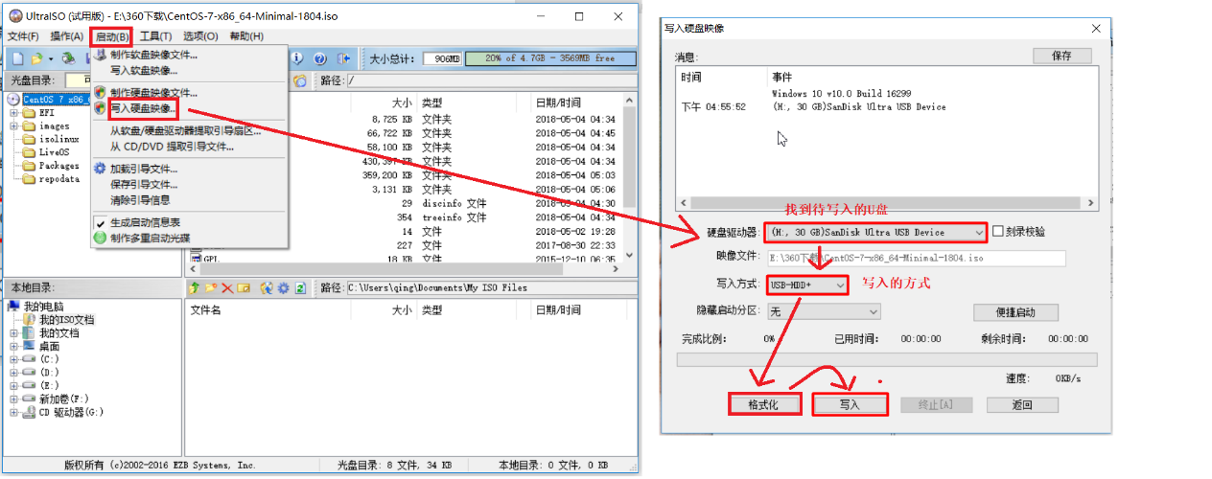

1. U盘B改为活动分区

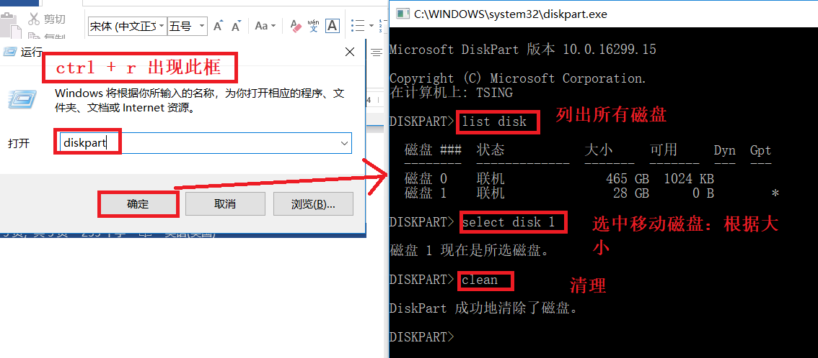

1. 修改bios

1、修改boot启动顺序：usb启动设为第一位

2、将boot security设为disable

3、boot type设为both

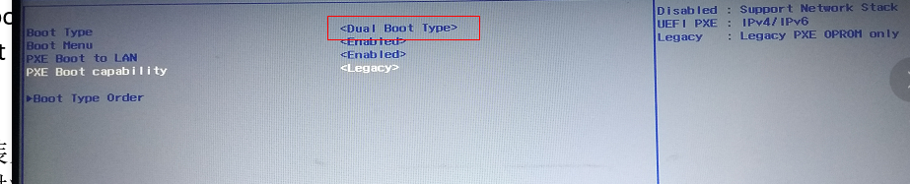

4、usb bios support 设为 enable

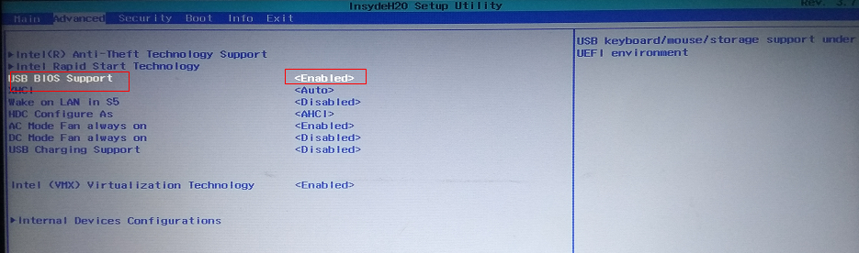

1. 下载系统镜像

CentOS LiveCD、LiveDVD和BinDVD区别在哪里

1、CentOS系统镜像有两个，安装系统只用到第一个镜像即CentOS-6.x-i386-bin-DVD1.iso(32位)或者CentOS-6.x-x86_64-bin-DVD1.iso(64位),第二个镜像是系统自带软件安装包

2、安装CentOS 6.3系统的计算机内存必须等于或者大于628M(最小内存628M)，才能启用图形安装模式

3、CentOS 6.3文本安装模式不支持自定义分区，建议使用图形安装模式安装

4、CentOS 6.3的系统安装方式分为：图形安装模式和文本安装模式

CentOS LiveCD、LiveDVD和BinDVD区别在哪里

BinDVD版——就是普通安装版，需安装到计算机硬盘才能用，bin一般都比较大，而且包含大量的常用软件，安装时无需再在线下载（大部分情况）。

LiveDVD版——就是一个光盘CentOS系统，可通过光盘启动电脑，启动出CentOS系统，也有图形界面，也有终端。也可以安装到计算机，但是有些内容可能还需要再次到网站下载（自动）。

LiveCD版——相比LiveDVD是个精简的光盘CentOS系统。体积更小，便于维护使用。

此外，还有个更Mini的CentOS系统版本，上文中的CentOS-6.0-i386-minimal.iso就是，再下面的是网络安装版，你懂的，肯定难用。

最后选择BinDVD，功能齐全，不完全依赖网络

从阿里巴巴开源镜像站下载

<https://opsx.alibaba.com/mirror>

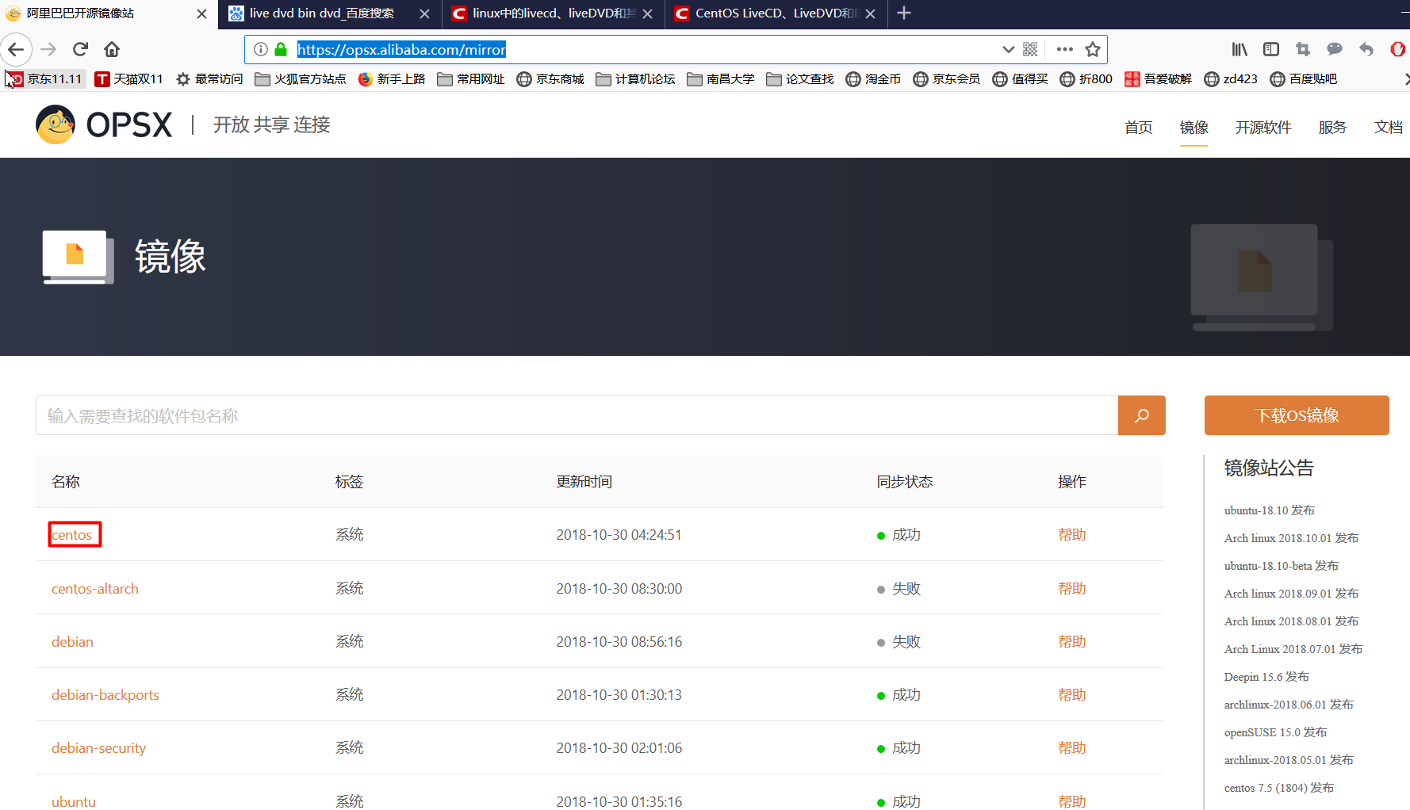

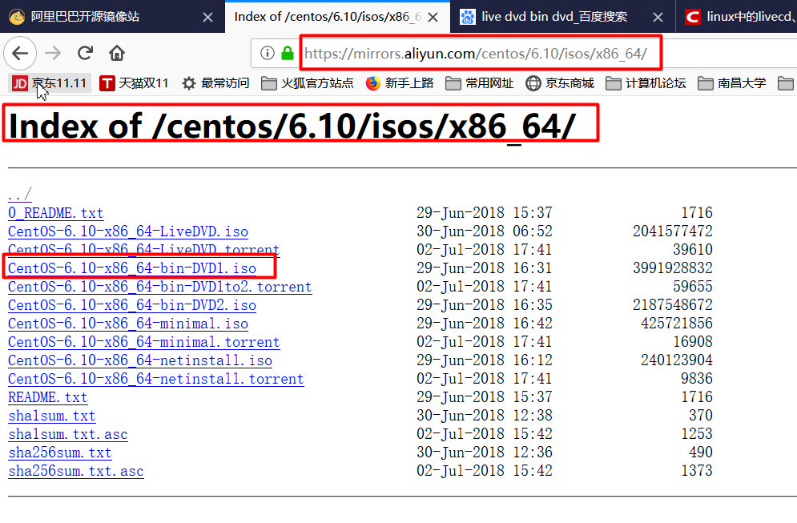

可以用浏览器自带的下载器下载，但是推荐使用迅雷下载-速度快：

复制链接地址 –> 打开迅雷，自动链接到资源

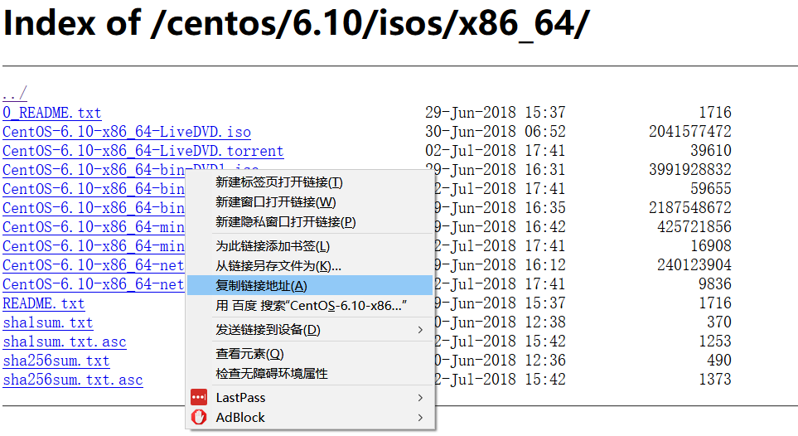

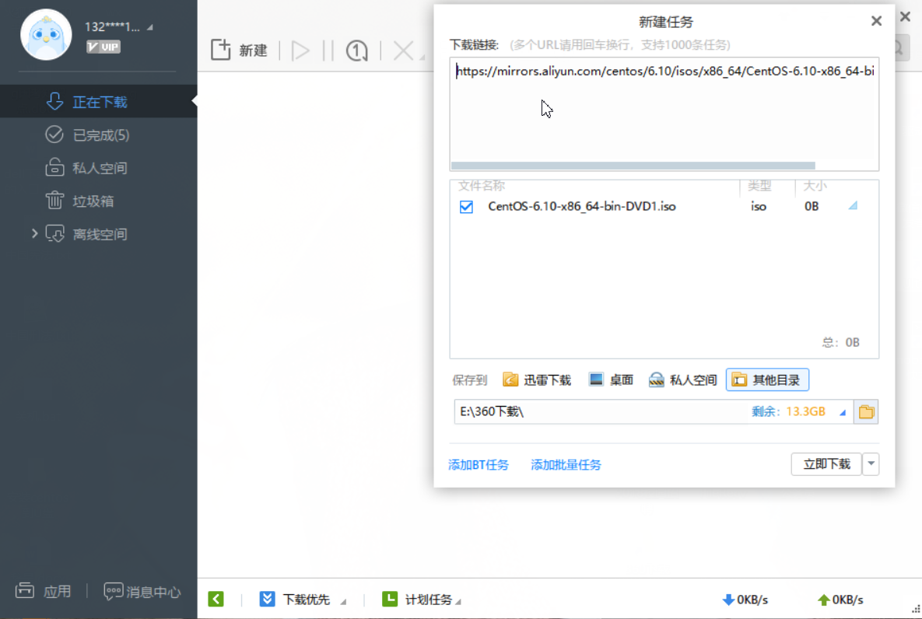

完成下载

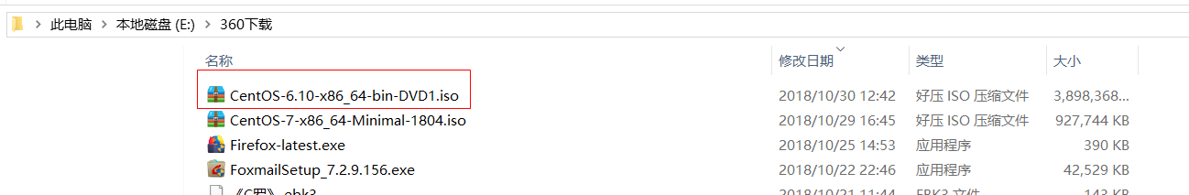

1. 安装系统

同时将U盘A，B插入电脑，重启电脑，引导会进入U盘A

选中语言

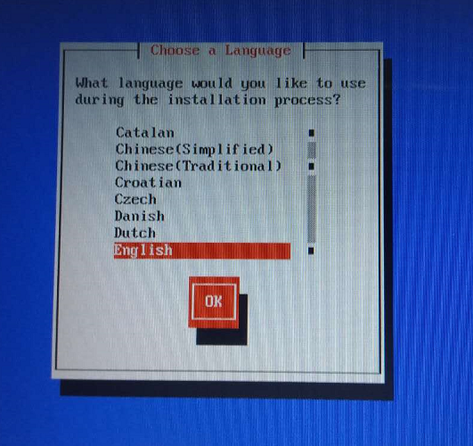 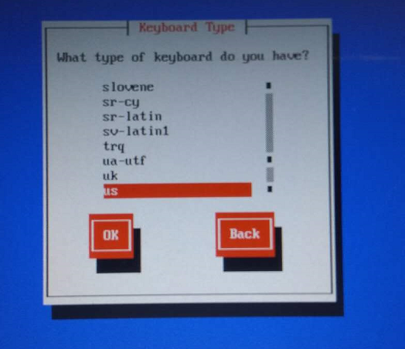

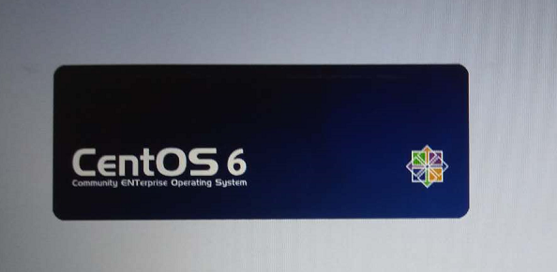

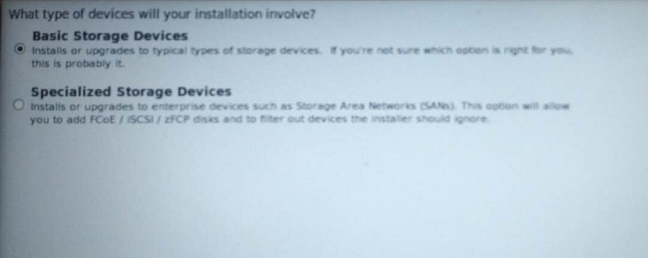

电脑名称

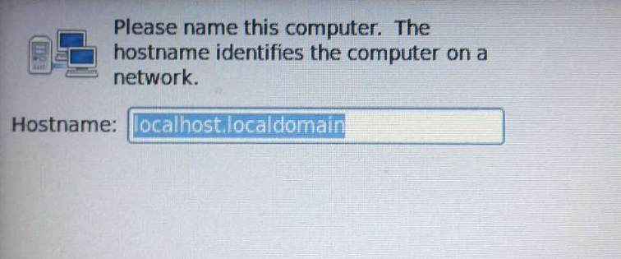

选择地区

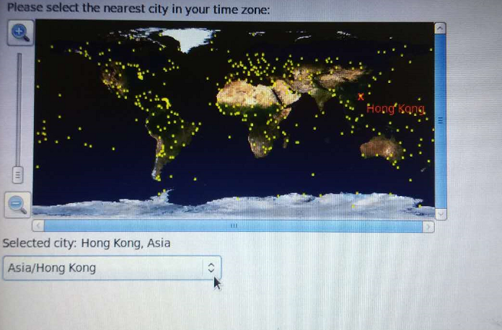

输入root密码，没有必要太复杂，好记好用为佳，忽略weak password

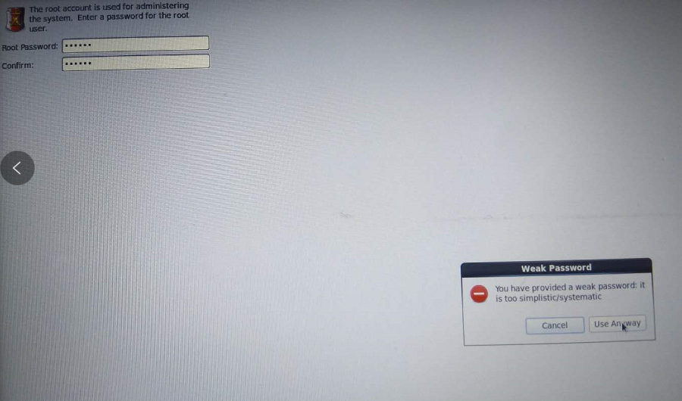

使用全部U盘空间

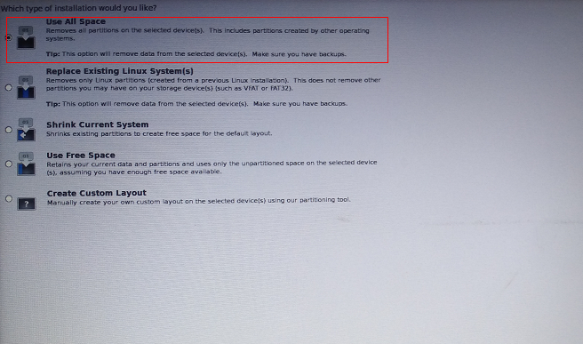

**左边选中要安装的U盘，点击箭头移动到右边并选中**

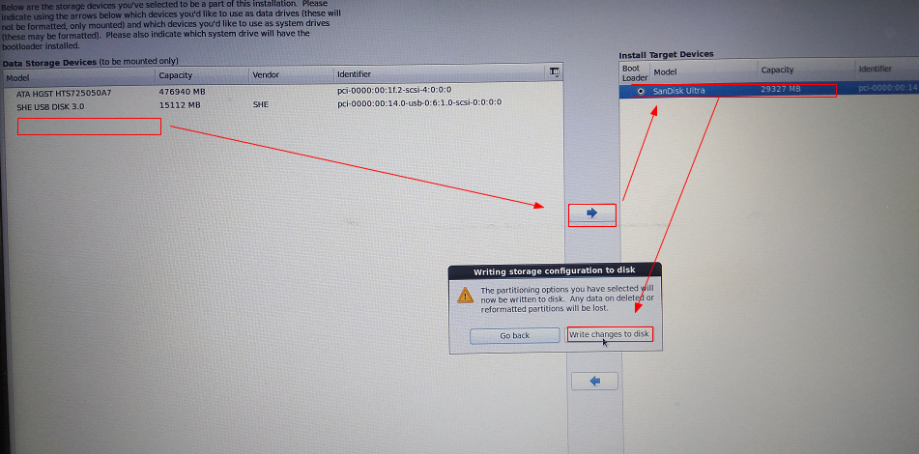

选择带桌面的系统，易上手

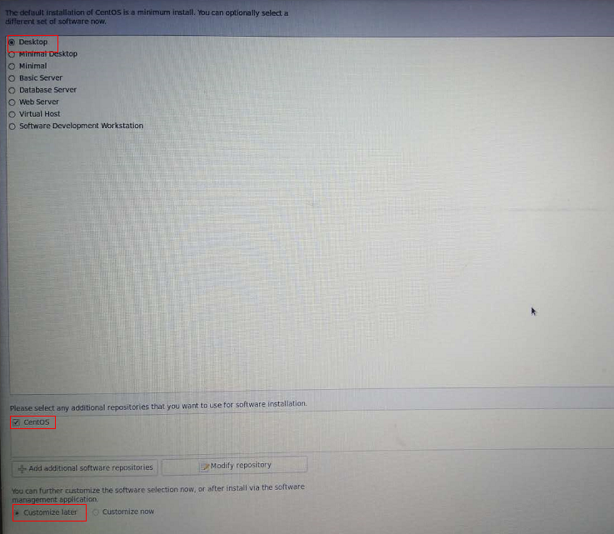

开始安装

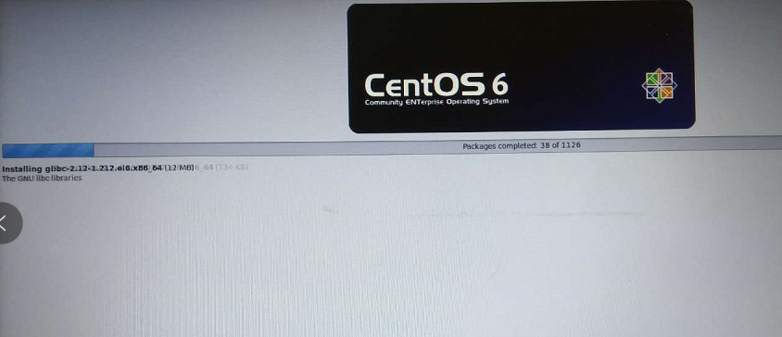

安装完成

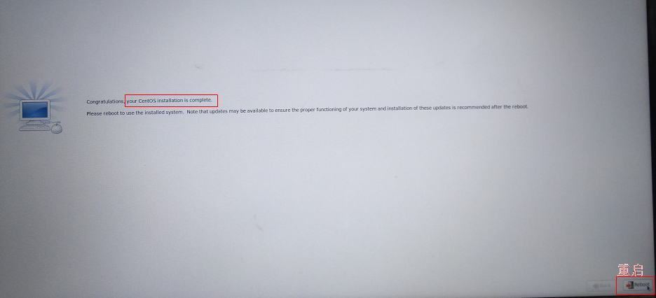

重启 等待

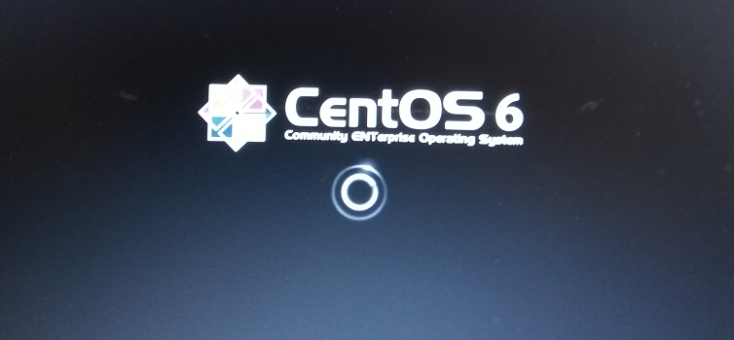

欢迎界面 welcome

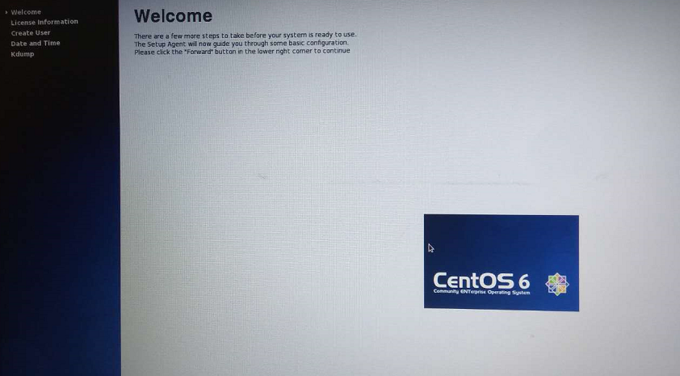

证书 license 同意

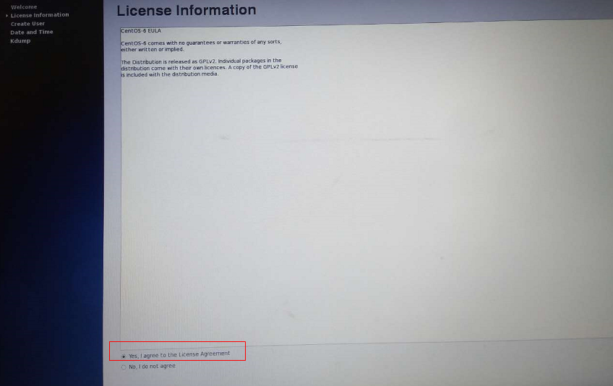

create user

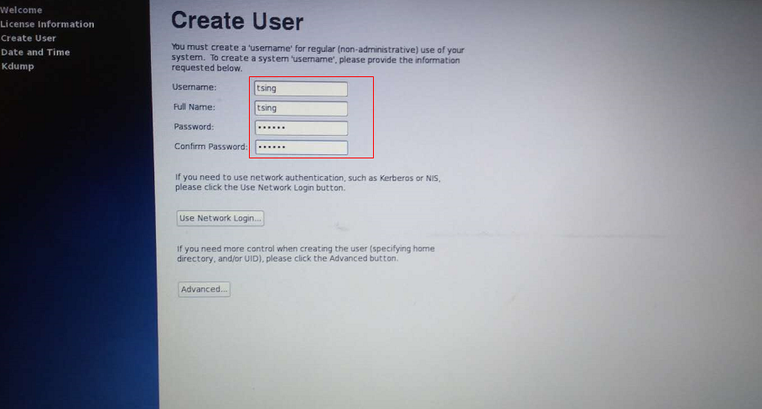

时间设置 默认即可

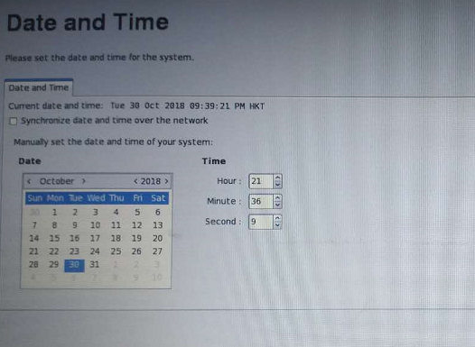

kump

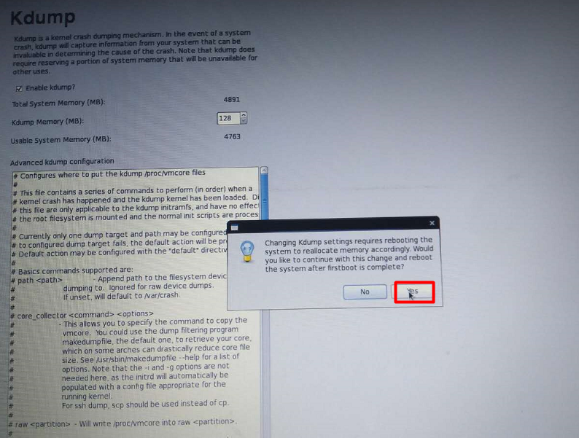

以前面创建的用户tsing登录

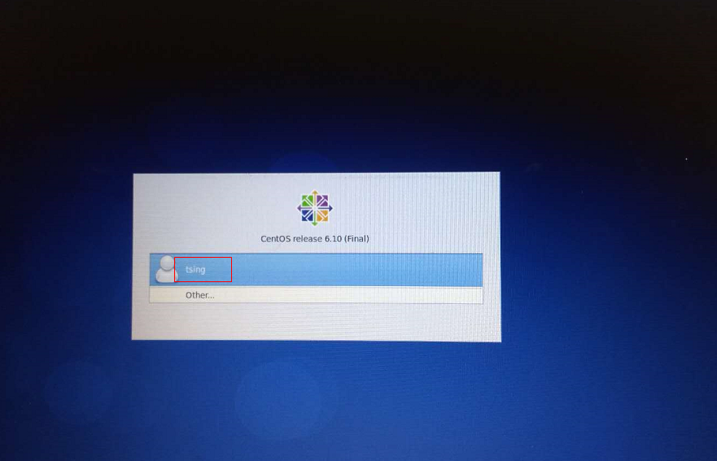

完成安装centos到U盘 制作口袋系统

--结束

下面的centos7 minimal毛病太多 予以放弃

下载系统镜像

下载地址： <https://www.centos.org/download/>

CentOS官网上，提供了三种ISO镜像文件的下载：

* DVD ISO：标准安装版，一般下载这个就可以了（推荐）
* Everything ISO：对完整版安装盘的软件进行补充，集成所有软件。（包含CentOS7的一套完整的软件包，可以用来安装系统或者填充本地镜像）
* Minimal ISO：迷你版，小巧、安装快速、自带的软件少

点击相应按钮进行下载，本教程使用的迷你版

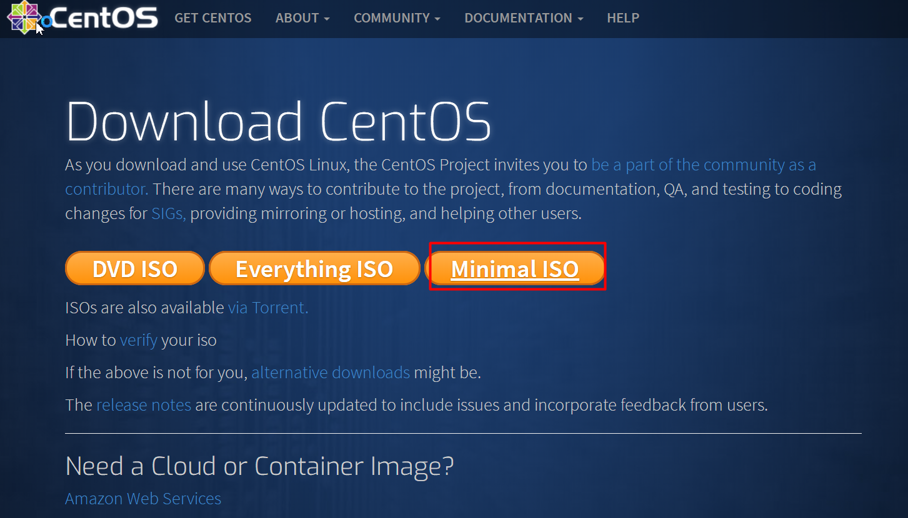

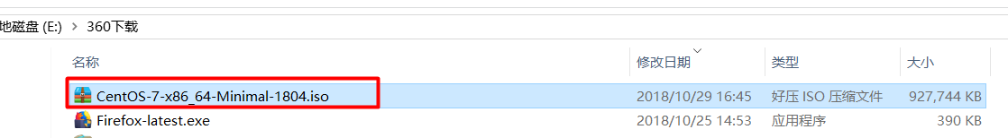

安装系统

同时将U盘A，B插入电脑，重启电脑，引导会进入U盘A

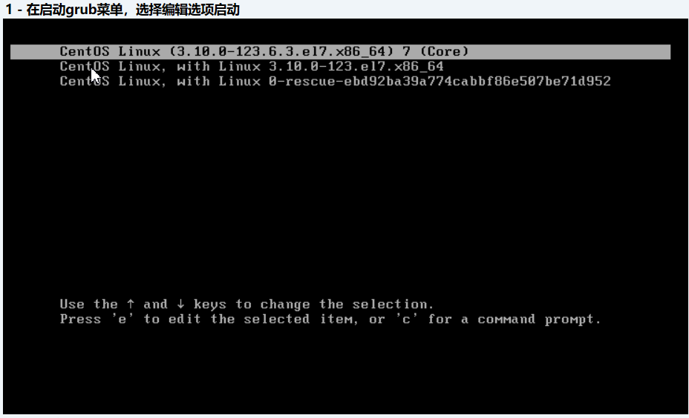

2- 编辑

vmlinuz initrd=initrd.img inst.stage2=hd:LABEL=CentOS\x207\x20x86_64 rd.live.check quiet

改为

vmlinuz initrd=initrd.img dd quiet

ctrl + x:继续安装，明显可以看到盘符

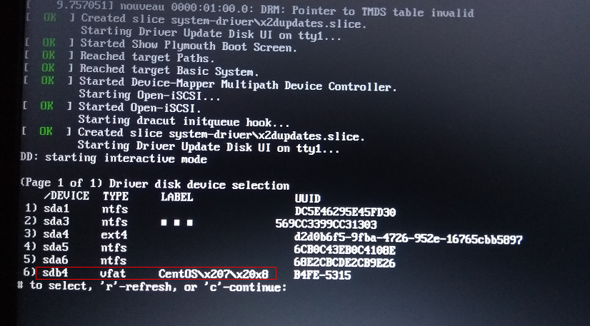

**重启电脑，重复到2编辑**

修改为

vmlinuz initrd=initrd.img inst.stage2=hd:/dev/sdb4 quiet

ctrl + x:继续安装

3选择语言

4选择安装到U盘B 并且自动分区（U盘B需要提前变为活动分区，否则找不到）

问题2 efi usb device（sandisk）boot failed

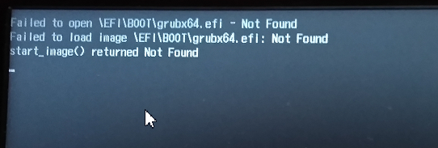

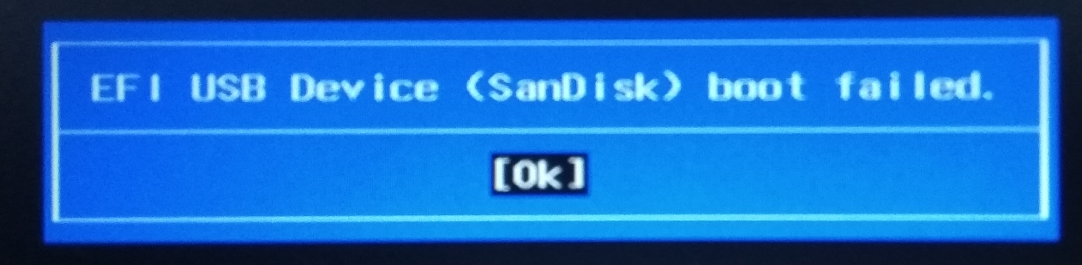

原因：找不到文件

解决：手动指定后最为efi的文件：从boot from file中找到正确的后缀为efi的文件

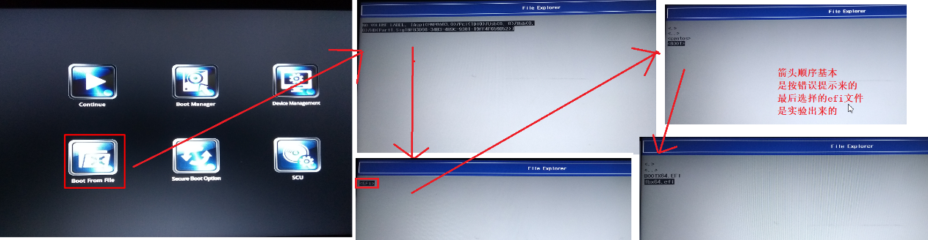

问题3 登录不上：用户名和密码不知道

默认用户名为root 但是密码不知道，即使在安装的时候建立了用户和密码也登录不上去

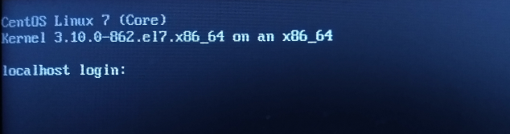

解决：linux进入单用户模式修改root密码



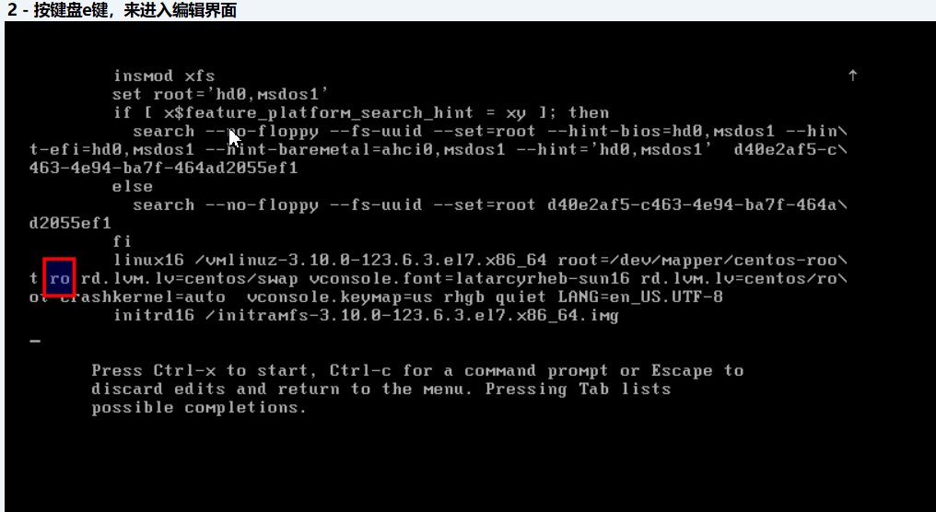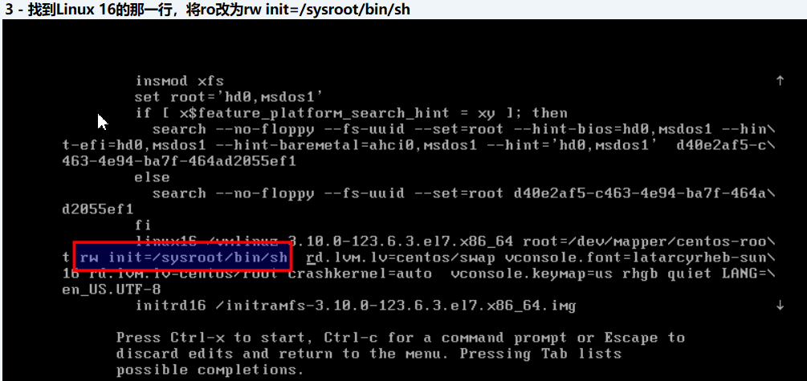

4 - 现在按下 Control+x ，使用单用户模式启动

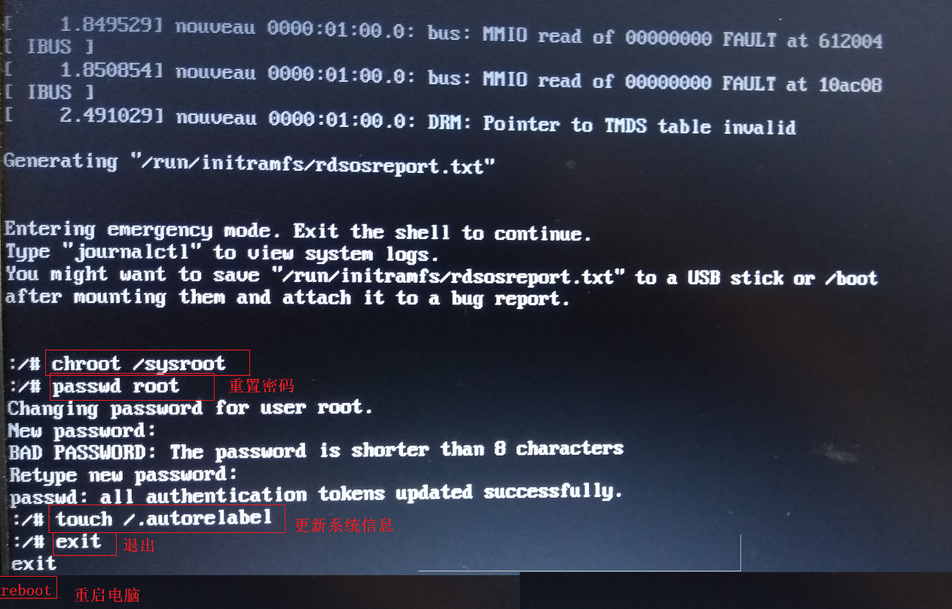

问题4 启动的时候找不到引导

解决：有可能是usb接口问题，换成usb2.0就ok

总之，centos7有各种毛病，最后也没有完成